МИНИСТЕРСТВО ОБРАЗОВАНИЯ ОРЕНБУРГСКОЙ ОБЛАСТИ

**ГОСУДАРСТВЕННОЕ АВТОНОМНОЕ ПРОФЕССИОНАЛЬНОЕ**

**ОБРАЗОВАТЕЛЬНОЕ УЧРЕЖДЕНИЕ**

**«ОРЕНБУРГСКИЙ КОЛЛЕДЖ ЭКОНОМИКИ И ИНФОРМАТИКИ»**

**(ГАПОУ ОКЭИ)**

**КУРСОВОЙ ПРОЕКТ**

ОКЭИ 09.02.07. 4 0 25. 14 О

(код документа)

|  |
| --- |
| *Стоматологическая клиника* |
|  |

|  |  |  |  |  |  |  |  |
| --- | --- | --- | --- | --- | --- | --- | --- |
| Количество листов | | | | | *33* | | |
| Дата готовности | | | | *31.05.2025* | | | |
| Руководитель | | | *Адамович Н.В.* | | | | |
| Разработал | | *Костюков М.В.* | | | | | |
| Защищен |  | | | | | с оценкой |  |

Оренбург 2025

**Содержание**

Введение 3

1 Анализ предметной области 5

2 Проектирование приложения 8

3 Разработка программного обеспечения 12

3.1. Описание технологического стека разработки 12

3.2. Описание алгоритма работы 13

3.3. Описание интерфейса пользователя 15

4 Тестирование приложения 23

4.1 План тестирования 23

4.2 Оценка результатов проведения тестирования 24

Заключение 30

Список используемых источников 32

Приложение А *(обязательное)* Диаграмма вариантов использования 34

Приложение Б *(обязательное)* Диаграмма деятельности 35

Приложение В *(обязательное)* Диаграмма последовательности 36

# Введение

Современные технологии веб-разработки играют ключевую роль в обеспечении доступности и удобства предоставления услуг, включая сферу здравоохранения и стоматологии. Разработка веб-сайтов для медицинских учреждений позволяет не только информировать клиентов об услугах и продукции, но и предоставлять функциональные возможности для взаимодействия, такие как покупка товаров, запись на приём и управление заказами. В рамках данной работы был разработан веб-сайт стоматологической клиники «SmileLand», который сочетает в себе информационные разделы, каталог товаров для ухода за полостью рта, систему авторизации, корзину покупок и адаптивный интерфейс.

Актуальность выбранной темы обусловлена растущей цифровизацией медицинских услуг и необходимостью создания удобных и функциональных онлайн-платформ для взаимодействия с клиентами. В условиях высокой конкуренции в стоматологической отрасли наличие веб-сайта с интуитивно понятным интерфейсом, возможностью покупки товаров и записи на приём становится важным конкурентным преимуществом. Кроме того, адаптивный дизайн, обеспечивающий корректное отображение на устройствах с разными разрешениями экрана, отвечает современным требованиям пользователей, значительная часть которых использует мобильные устройства для доступа к интернет-ресурсам. Разработка такого веб-сайта позволяет изучить и применить актуальные технологии веб-разработки, включая «HTML», «CSS», «JavaScript», а также принципы проектирования пользовательского интерфейса «UI/UX».

Цель проекта заключается в создании автоматизированной функциональной системы для стоматологической клиники.

Задачи проекта:

* разработать структуру сайта;
* реализовать адаптивный дизайн;
* создать интерактивные элементы;
* настроить клиентскую логику корзины;
* добавить визуальные эффекты;
* обеспечить единый стиль и навигацию.

Раскрытие задач включает проектирование страниц («главная», «о клинике», «каталог», «авторизация», «регистрация»), реализацию адаптивной вёрстки с «HTML5», «CSS3» и медиа-запросами, создание слайдера отзывов, модальных окон (корзина, ошибка, промо-акция) и анимаций с «JavaScript». Также настроена корзина с добавлением/удалением товаров и сохранением в «localStorage», добавлены эффекты (гифки, конфетти) и обеспечена удобная навигация с единым стилем.

Практическая значимость полученных результатов заключается в создании готового прототипа веб-сайта, который может быть использован стоматологической клиникой для продвижения услуг и продажи товаров. Веб-сайт предоставляет пользователям удобный доступ к каталогу продукции, возможность оформления заказов и записи на приём, что способствует повышению удовлетворённости клиентов и оптимизации бизнес-процессов клиники. Кроме того, проект демонстрирует применение современных подходов к веб-разработке, таких как адаптивная вёрстка, модульная структура «CSS» и клиентская логика на «JavaScript», что может служить основой для дальнейших учебных или коммерческих проектов.

Ресурсы, необходимые для реализации проекта, включают:

* технические;
* программные;
* графические;

Перспективы расширения функционала приложения включают:

* интеграция серверной части;
* добавление системы оплаты;
* расширение личного кабинета;
* внедрение чат-бота;
* оптимизация производительности;
* разработка мобильного приложения.

Данная работа посвящена созданию прототипа веб-сайта, который демонстрирует возможности современных технологий веб-разработки и может служить основой для дальнейшего развития функционального решения для стоматологической клиники.

# 1 Анализ предметной области

Предметная область данного проекта связана с деятельностью стоматологической клиники «SmileLand», которая предоставляет услуги по уходу за полостью рта и продаже сопутствующих товаров (зубные пасты, щетки, ополаскиватели, зубные нити и дополнительные средства). Основная цель веб-сайта – автоматизация процессов взаимодействия с клиентами, включая предоставление информации о клинике, запись на прием, оформление заказов на товары и управление клиентскими данными. Проблемная сфера заключается в необходимости упрощения доступа клиентов к услугам и товарам, улучшения их пользовательского опыта и оптимизации внутренних процессов клиники, таких как обработка заявок и управление заказами.

В традиционной модели стоматологической клиники клиенты сталкиваются с неудобствами, связанными с необходимостью личного или телефонного контакта для записи на прием, отсутствием прозрачной информации о товарах и услугах, а также сложностями в управлении покупками. Веб-сайт «SmileLand» решает эти проблемы, предоставляя централизованную платформу для автоматизации следующих процессов:

* запись на прием через онлайн-форму;
* просмотр и покупка товаров для ухода за полостью рта;
* регистрация и авторизация клиентов для персонализации услуг;
* информирование клиентов об акциях и специальных предложениях;
* управление корзиной покупок с сохранением данных.

Автоматизация этих процессов позволяет сократить время на взаимодействие с клиентами, минимизировать человеческий фактор в обработке заявок и повысить удовлетворенность пользователей за счет удобного интерфейса и интерактивных функций.

Предметная область стоматологической клиники как организации охватывает процессы оказания медицинских услуг, продажи сопутствующих товаров и управления клиентскими взаимодействиями. Независимо от функций веб-сайта «SmileLand», ниже описаны ключевые сущности, характерные для деятельности стоматологической клиники как организации:

* клиент;
* сотрудник;
* услуга;
* товар;
* запись на прием;
* заказ;
* медицинская карта;
* акция.

Клиент представляет собой физическое лицо, которое обращается в стоматологическую клинику за медицинскими услугами или покупкой товаров для ухода за полостью рта. Клиент характеризуется персональными данными, такими как имя, фамилия, контактный телефон, адрес электронной почты, а в некоторых случаях – адрес проживания. Клиенты могут быть постоянными или разовыми, и их взаимодействие с клиникой включает запись на прием, получение консультаций, лечение, покупку товаров и участие в акциях. Эта сущность является центральной, так как все процессы клиники ориентированы на удовлетворение потребностей клиентов.

Сотрудник – это работник клиники, выполняющий профессиональные обязанности. К сотрудникам относятся стоматологи, ассистенты, администраторы, маркетологи и технический персонал. Каждый сотрудник имеет атрибуты, такие как имя, должность, квалификация, график работы и контактные данные. Сотрудники участвуют в оказании услуг, обработке записей на прием, продаже товаров и взаимодействии с клиентами, обеспечивая функционирование клиники.

Услуга представляет собой медицинскую или консультационную процедуру, предоставляемую клиникой. Услуги включают профилактические осмотры, лечение кариеса, ортодонтию, имплантацию, отбеливание зубов и другие процедуры. Каждая услуга характеризуется названием, описанием, стоимостью, продолжительностью и требованиями к квалификации исполнителя. Услуги являются основным источником дохода клиники и ключевым элементом взаимодействия с клиентами.

Товар – это продукция, продаваемая клиникой для ухода за полостью рта, такая как зубные пасты, щетки, ополаскиватели, зубные нити и дополнительные средства (например, ирригаторы). Товары характеризуются названием, категорией, ценой, производителем и характеристиками (например, объем или тип щетины). Они дополняют медицинские услуги, предоставляя клиентам возможность поддерживать гигиену дома, и являются частью коммерческой деятельности клиники.

Запись на прием отражает процесс бронирования времени для посещения клиники клиентом. Эта сущность включает данные о клиенте (имя, телефон, «email»), времени и дате приема, типе услуги и назначенном сотруднике. Запись на прием обеспечивает планирование работы клиники, распределение ресурсов и удобство для клиентов, минимизируя ожидание и конфликты в расписании.

Заказ представляет собой покупку товаров клиентом, оформленную в клинике или через онлайн-платформу. Заказ включает список товаров, их количество, общую сумму и статус (например, оформлен, оплачен, доставлен). Эта сущность связывает клиентов с коммерческой деятельностью клиники, обеспечивая учет продаж и управление запасами товаров.

Медицинская карта хранит информацию о здоровье клиента и истории его посещений клиники. Она включает данные о диагнозах, проведенных процедурах, назначениях, аллергиях и рекомендациях. Медицинская карта используется сотрудниками для планирования лечения, отслеживания прогресса и обеспечения качества медицинских услуг, а также для соблюдения нормативных требований.

Акция – это маркетинговое предложение, направленное на привлечение клиентов. Акции могут включать скидки на услуги или товары, специальные предложения для новых клиентов или программы лояльности. Каждая акция характеризуется описанием, сроком действия, условиями участия и целевой аудиторией. Эта сущность помогает клинике увеличивать поток клиентов и стимулировать повторные посещения.

Ниже описаны ключевые процессы, характерные для деятельности стоматологической клиники как организации:

* оказание медицинских услуг;
* запись на прием;
* продажа товаров;
* ведение медицинских карт;
* проведение акций;
* управление персоналом;
* учет и логистика товаров.

Оказание медицинских услуг является основным процессом деятельности стоматологической клиники. Этот процесс включает консультации, диагностику, лечение и профилактические процедуры, выполняемые квалифицированными стоматологами.

Запись на прием организует взаимодействие клиента с клиникой для получения услуг. Клиент выбирает удобное время и услугу, связывается с клиникой (лично, по телефону или через онлайн-систему), а администратор или система фиксирует запись, согласовывая ее с расписанием сотрудников.

Продажа товаров охватывает процесс реализации продукции для ухода за полостью рта. Клиент выбирает товары в клинике или через каталог, оформляет заказ, оплачивает его и получает продукцию. Процесс включает учет товаров, управление запасами и обработку платежей, обеспечивая дополнительный доход клиники и удобство для клиентов.

Ведение медицинских карт обеспечивает документирование истории посещений и лечения клиентов. Сотрудники вносят данные о диагнозах, процедурах и рекомендациях в медицинскую карту после каждого визита. Этот процесс необходим для планирования дальнейшего лечения, контроля качества услуг и соблюдения медицинских стандартов.

Проведение акций направлено на привлечение и удержание клиентов. Маркетинговый отдел разрабатывает акционные предложения, информирует клиентов через различные каналы (рассылки, объявления в клинике, социальные сети) и отслеживает их участие.

Управление персоналом включает найм, обучение, составление графиков работы и оценку эффективности сотрудников. Этот процесс обеспечивает наличие квалифицированного персонала, способного выполнять медицинские и административные задачи, и поддерживает бесперебойную работу клиники.

Учет и логистика товаров охватывает управление запасами продукции, закупку, хранение и распределение товаров. Клиника отслеживает остатки, прогнозирует спрос и организует поставки, чтобы товары были доступны для продажи. Этот процесс поддерживает коммерческую деятельность и предотвращает дефицит продукции.

# 2 Проектирование приложения

Проектирование веб-сайта стоматологической клиники «SmileLand» направлено на создание удобной и функциональной платформы для автоматизации взаимодействия с клиентами, включая запись на прием, покупку товаров и информирование об акциях. На основе анализа предметной области сформулированы функциональные и нефункциональные требования к программному продукту. В данном разделе описываются основные модели приложения, включая функциональные возможности, архитектуру и пользовательские сценарии. Для наглядности в приложении А представлена диаграмма вариантов использования, иллюстрирующая взаимодействие пользователей с системой. Проектирование ведется с точки зрения еще не существующего приложения, чтобы отразить процесс разработки на этапе планирования.

Функциональные требования определяют основные задачи, которые должен выполнять веб-сайт «SmileLand» для обеспечения взаимодействия с клиентами стоматологической клиники. Эти требования формируют перечень функций, необходимых для реализации пользовательских сценариев и достижения целей проекта.

Ниже представлен список функций разрабатываемого приложения:

* просмотр информации о клинике;
* запись на прием через форму;
* просмотр отзывов клиентов.
* просмотр каталога товаров;
* добавление товаров в корзину;
* управление содержимым корзины;
* регистрация пользователя;
* авторизация пользователя;
* подписка на акционные рассылки.

Функция просмотра информации о клинике предоставляет пользователю доступ к статической странице с данными о миссии, истории и контактных данных стоматологической клиники.

Запись на прием через форму позволяет клиенту отправить заявку на визит, указав имя, телефон, «email» и комментарий.

Просмотр отзывов клиентов демонстрирует отзывы в формате интерактивного слайдера с поддержкой навигации.

Просмотр каталога товаров отображает доступную продукцию, разделенную по категориям, с указанием основных характеристик, таких как название, цена и изображение.

Добавление товаров в корзину сохраняет выбранные пользователем продукты для последующего оформления заказа.

Управление содержимым корзины дает возможность изменять количество товаров, удалять их из списка или инициировать заказ.

Регистрация пользователя создает учетную запись с указанием личных данных, таких как «email» и пароль.

Авторизация пользователя обеспечивает доступ к учетной записи посредством ввода «email» и пароля.

Подписка на акционные рассылки позволяет пользователю оформить подписку на маркетинговые предложения через специальную форму.

Нефункциональные требования определяют качественные характеристики веб-приложения «SmileLand», которые обеспечивают его удобство, надежность и соответствие современным стандартам веб-разработки. Эти требования играют ключевую роль в формировании положительного восприятия приложения пользователями, а также в упрощении его технической реализации и дальнейшего сопровождения. Они охватывают аспекты, связанные с производительностью, доступностью, безопасностью и другими характеристиками, которые не связаны напрямую с функциональностью, но существенно влияют на общее качество системы. Ниже перечислены основные нефункциональные требования:

* адаптивность;
* производительность;
* удобство использования;
* визуальная привлекательность;
* доступность;
* безопасность;
* кроссбраузерность;
* масштабируемость.

Адаптивность обеспечивает корректное отображение веб-приложения на устройствах с различными размерами экрана, включая настольные компьютеры, планшеты и мобильные телефоны с разрешениями от 480 пикселей до 1200 пикселей. Для реализации адаптивности применяются медиазапросы в «CSS», которые изменяют размеры, расположение и стили элементов в зависимости от ширины экрана устройства. Например, на мобильных устройствах карточки товаров уменьшаются, текст перестраивается в одну колонку, а навигационное меню сворачивается в «гамбургер-иконку», чтобы сохранить удобство использования. Такой подход позволяет пользователям взаимодействовать с сайтом без необходимости горизонтальной прокрутки, что особенно важно для мобильных пользователей, составляющих значительную часть аудитории.

Производительность гарантирует быструю загрузку страниц и бесперебойную работу интерактивных элементов приложения. Время загрузки страниц не должно превышать 3 секунд, что достигается за счет оптимизации кода и ресурсов ‒ изображения сжимаются, «CSS» и «JavaScript» минимизируются, а количество внешних запросов сокращается благодаря использованию локальных шрифтов и иконок. Интерактивные элементы, такие как слайдер отзывов и анимации модальных окон, работают плавно даже на устройствах с низкой производительностью. Удобство использования достигается за счет создания интуитивно понятного интерфейса, который минимизирует количество действий, необходимых пользователю для выполнения задач. Навигационное меню организовано таким образом, чтобы основные разделы, такие как каталог товаров и форма записи на прием, были доступны в один клик. Кнопки, такие как «Добавить в корзину» или «Записаться на прием», имеют понятные подписи и выделены визуально, что упрощает их поиск и использование. Формы спроектированы с учетом минимального количества полей ‒ например, форма записи на прием требует только имя, телефон и «email», а необязательное поле для комментариев позволяет пользователям добавлять дополнительные пожелания без усложнения процесса. Это снижает когнитивную нагрузку и делает взаимодействие с приложением быстрым и эффективным.

Визуальная привлекательность создается благодаря современному дизайну, который использует фирменные цвета («#ECC88E» для акцентов, «#1B1A19» для текста и «#FFFFFF» для фона), шрифт «Segoe UI» и анимации, улучшающие восприятие. Цветовая схема выбрана с учетом бренда стоматологической клиники, что создает узнаваемость и визуальную гармонию. Шрифт «Segoe UI» обеспечивает высокую читаемость текста на любых устройствах, а его современный стиль добавляет интерфейсу эстетическую привлекательность. Анимации, такие как плавное масштабирование изображений товаров при наведении или эффект конфетти после успешной записи на прием, делают взаимодействие с сайтом более динамичным и эмоционально вовлекающим. Эти элементы дизайна усиливают положительное впечатление пользователей и делают сайт запоминающимся.

Доступность реализована через внедрение решений, которые делают приложение удобным для пользователей с ограниченными возможностями. Поддержка клавиатурной навигации позволяет перемещаться по меню, формам и кнопкам с помощью клавиш, таких как «Tab» и «Enter», что важно для пользователей, которые не могут использовать мышь. Семантическая разметка «HTML» с использованием тегов, таких как «header», «nav» и «section», улучшает восприятие структуры сайта экранными читалками, а атрибуты «alt» для всех изображений, включая фотографии товаров и иконки, предоставляют текстовое описание для пользователей с нарушениями зрения. Эти меры гарантируют, что сайт доступен широкой аудитории, включая людей с ограниченными возможностями, что соответствует современным стандартам инклюзивности.

Безопасность обеспечивается валидацией данных на стороне клиента с использованием регулярных выражений, что предотвращает отправку некорректных данных, таких как «email» без символа «@» или телефон с буквами. Например, форма регистрации проверяет, что введенный пароль соответствует минимальным требованиям, а поле телефона содержит только цифры. Хотя приложение работает как клиентская система без серверной части, предусмотрена перспектива внедрения «HTTPS» для защиты передачи данных в будущем, когда будет добавлена серверная обработка. Это позволит шифровать данные пользователей, такие как личная информация и записи на прием, что повысит уровень безопасности и доверие к приложению со стороны клиентов.

Кроссбраузерность гарантирует стабильную работу приложения в популярных браузерах, таких как «Chrome», «Firefox», «Safari» и «Edge». Для этого «CSS»-стили используют префиксы, обеспечивающие совместимость, а «JavaScript-код» протестирован на корректность выполнения в различных браузерных средах. Например, слайдер отзывов и анимации модальных окон работают одинаково плавно во всех поддерживаемых браузерах, а стили, такие как «flexbox» и «grid», применяются с учетом их поддержки в каждом браузере. Это позволяет пользователям взаимодействовать с сайтом независимо от выбранного браузера, что особенно важно, учитывая разнообразие устройств и предпочтений аудитории.

Масштабируемость позволяет добавлять новые функции без значительных изменений в существующем коде, что делает приложение гибким для дальнейшего развития. Код организован модульно ‒ «HTML-файлы» разделены по страницам, «CSS»-стили структурированы по функциональности, а «JavaScript-функции» разбиты на независимые модули. Например, добавление интеграции с серверной частью или платежными системами потребует лишь расширения логики «JavaScript» и подключения «API», без необходимости переписывать текущую структуру. Такая архитектура упрощает внедрение новых возможностей, таких как управление заказами через сервер или подключение онлайн-оплаты, что делает проект перспективным для дальнейшего масштабирования.

Веб-сайт «SmileLand» реализован как клиентское веб-приложение с использованием «HTML5», «CSS3» и «JavaScript». «HTML5» применяется для создания структуры страниц, таких как «главная страница», раздел с информацией о клинике, каталог товаров, страницы регистрации и авторизации. Каждая страница содержит общие элементы, включая шапку с навигацией, подвал с контактной информацией и слайдер отзывов, а также уникальные секции, такие как форма записи на прием или список товаров. «CSS3» отвечает за стилизацию и адаптивный дизайн ‒ общие стили определяют оформление шапки, подвала, модальных окон и анимаций, таких как эффект масштабирования изображений, а специфические стили задают внешний вид отдельных страниц, включая цветовую схему, отступы и размеры элементов. «JavaScript» обеспечивает интерактивность, включая управление корзиной, валидацию форм, работу слайдера отзывов и модальных окон, а данные корзины сохраняются в «localStorage», что позволяет сохранять состояние между сеансами без серверной обработки.

# 3 Разработка программного обеспечения

## 3.1. Описание технологического стека разработки

Для разработки веб-приложения «SmileLand» был выбран технологический стек, включающий «HTML», «CSS», «JavaScript» и «localStorage». Выбор данного стека обусловлен целями проекта, которые заключаются в создании легковесного, статического веб-сайта с клиентской логикой, минимальными зависимостями и высокой скоростью загрузки. Такой подход позволяет минимизировать затраты на хостинг, так как приложение не требует серверной инфраструктуры, и упрощает развертывание, что особенно важно для небольшого проекта, ориентированного на взаимодействие с клиентами стоматологической клиники. Кроме того, стек обеспечивает простоту поддержки и доступность для пользователей на любых устройствах, что делает его подходящим для реализации поставленных задач.

Технологический стек состоит из следующих компонентов ‒ «HTML», «CSS», «JavaScript» и «localStorage». «HTML» версии 5 используется для формирования структуры веб-страниц, включая разметку навигации, форм, каталога товаров и модальных окон. «CSS» отвечает за стилизацию интерфейса, обеспечивая адаптивный дизайн и визуальные эффекты, такие как анимации появления модальных окон. «JavaScript» версии «ES6+» применяется для реализации интерактивности, включая управление корзиной, валидацию форм и работу слайдера отзывов. «localStorage» служит для хранения данных на стороне клиента, таких как содержимое корзины и флаг отображения промо-окна. Проект не использует сторонние фреймворки или «API», что обусловлено стремлением минимизировать зависимости и ускорить загрузку страниц, а также упростить отладку кода.

«HTML5» был выбран как основа разметки благодаря его универсальности и поддержке всеми современными браузерами, что обеспечивает стабильную работу на разных платформах. Семантические теги, такие как «header», «section» и «footer», улучшают читаемость кода, способствуют «SEO»-оптимизации и повышают доступность для экранных читалок. «CSS» применяется в модульном подходе. общие стили хранятся в одном файле, стили для конкретных страниц разделены по файлам, адаптивные стили выделены отдельно, а стили мобильного меню также вынесены в отдельный файл. Такой подход упрощает поддержку кода и позволяет гибко управлять стилями, обеспечивая адаптивность через медиазапросы и визуальную привлекательность через «CSS»-анимации, например эффект масштабирования изображений при наведении.

«JavaScript» используется в формате ванильного кода без «фреймворков», что позволяет избежать лишних зависимостей и сократить объем кода, обеспечивая высокую производительность. Логика приложения разделена на два файла. один содержит основные функции, такие как управление корзиной, валидация форм и работа слайдера, а другой отвечает за мобильное меню. Использование событий «click», «submit», «touchstart» и «touchend» обеспечивает интерактивность, например, открытие модальных окон или переключение слайдов. «localStorage» выбран для хранения данных корзины и флага промо-окна, так как он предоставляет простой механизм сохранения данных в формате «JSON» без необходимости серверных запросов, что соответствует статической природе проекта. Однако «localStorage» имеет ограничения, такие как объем до 5–10 МБ и потеря данных при очистке кеша, что учтено при проектировании.

Отсутствие фреймворков, таких как «React» или «Vue.js», и «API» обусловлено спецификой проекта. Ванильный «JavaScript» обеспечивает достаточную функциональность для реализации корзины, форм и слайдеров, а отсутствие фреймворков сокращает время загрузки страниц и упрощает отладку, что важно для быстрой работы приложения. По сравнению с серверными решениями, такими как «Node.js» или «PHP», текущий стек не требует серверной инфраструктуры, что снижает затраты и упрощает развертывание. В сравнении с «CMS», например «WordPress», выбранный подход дает полный контроль над кодом и дизайном, избегая избыточного функционала. Преимуществами стека являются его легковесность, быстрота, простота поддержки и независимость от серверных ресурсов, что делает его оптимальным для данного проекта.

Недостатки стека также были учтены. Ограничения «localStorage», такие как небольшой объем и отсутствие серверной обработки, не позволяют реализовать сложные функции, например обработку платежей или интеграцию с базами данных. Использование ванильного «JavaScript» увеличивает время разработки по сравнению с фреймворками, особенно для сложных интерфейсов. Однако для текущего масштаба проекта эти недостатки не критичны, а выбранный стек обеспечивает баланс между функциональностью, производительностью и простотой реализации, что делает его подходящим для создания интерактивного и быстрого веб-сайта с минимальными затратами.

## 3.2. Описание алгоритма работы

Веб-приложение «SmileLand» предоставляет пользователям стоматологической клиники возможности просмотра информации, записи на прием, покупки товаров через корзину и взаимодействия с отзывами. Приложение функционирует по четкому алгоритму, начинающемуся с загрузки главной страницы, где представлена информация о клинике, доступные услуги, товары и отзывы клиентов. На этом этапе система проверяет, зарегистрирован ли пользователь, анализируя наличие данных в «localStorage». Если пользователь не зарегистрирован, ему предлагается пройти регистрацию, заполнив форму с личными данными, включая имя, «email» и пароль. После успешного заполнения формы система сохраняет данные и уведомляет пользователя об успешной регистрации. Если пользователь уже зарегистрирован, он может авторизоваться, введя «email» и пароль, после чего система подтверждает вход и предоставляет доступ к дополнительным функциям.

После регистрации или авторизации пользователь получает возможность просматривать каталог товаров, включающий зубные пасты, щетки и другие продукты, с указанием названия, цены и изображения. Пользователь может добавить товары в корзину, изменить их количество или удалить их, а также просмотреть общую сумму. Далее пользователь может перейти к записи на прием, заполнив форму с указанием имени, телефона, «email» и комментария. Система проверяет корректность введенных данных, используя регулярные выражения для валидации «email» и телефона, и при успешной проверке подтверждает запись, запуская анимацию звездочек и конфетти для улучшения пользовательского опыта. Если пользователь передумал, он может вернуться на главную страницу или продолжить просмотр каталога. Для администраторов в текущей версии функционал ограничен, но в будущем возможно добавление управления товарами и записями клиентов, что позволит расширить возможности системы. Все действия пользователя разработанные на данном этапе можно увидеть на представленной в приложении Б диаграмме деятельности.

Приложение реализует принцип минимального количества действий пользователя ‒ формы оптимизированы, обязательные поля четко обозначены, а процесс взаимодействия интуитивно понятен. Все этапы, начиная от регистрации и заканчивая записью на прием, проходят последовательно, с четкой обратной связью на каждом шаге. Хранение данных осуществляется с помощью «localStorage», механизма браузера, который позволяет сохранять информацию на стороне клиента и использовать ее между сессиями. Это удобно для небольшого проекта, такого как сайт стоматологической клиники, где не требуется подключение к серверной базе данных. При загрузке страницы приложение проверяет наличие сохраненных данных в «localStorage». Для хранения пользователей используется ключ users, представляющий массив объектов с полями «userID», «username» и «password». Если массив отсутствует, система создает его и добавляет тестового пользователя с логином «testuser» и паролем «password123». Обозначенные действия на сайте для наглядности представлены на диаграмме последовательности в приложении В.

Кроме списка пользователей, приложение использует «localStorage» для хранения информации о текущем вошедшем пользователе под ключом «currentUser». При перезагрузке страницы система проверяет наличие этого ключа ‒ если он присутствует, пользователю отображается приветственное сообщение, если нет – показывается форма входа. Страница записи на прием обеспечивает интерактивность формы, валидацию данных и отображение итоговой информации. После загрузки страницы срабатывает обработчик, который инициализирует элементы формы, поддерживает навигацию между этапами и обновляет данные на основе действий пользователя. Форма состоит из одного шага, где пользователь вводит имя, телефон, «email» и комментарий, а также подтверждает согласие на обработку данных. Каждое поле проверяется на корректность ‒ обязательные поля, такие как «email» и телефон, валидируются программно, а при ошибке отображается сообщение, предотвращающее отправку формы до исправления.

При отправке формы записи на прием срабатывает обработчик, который проверяет данные и, при их корректности, показывает уведомление об успешной записи, запуская анимацию. После этого форма очищается, и пользователь может продолжить взаимодействие с сайтом. Дополнительно реализован интерактивный блок часто задаваемых вопросов на странице о клинике, где вопросы и ответы отображаются в виде раскрывающихся блоков. При клике на заголовок вопроса текущий блок открывается, а остальные закрываются, что обеспечивает удобство работы, особенно на мобильных устройствах. Каждый блок вопроса содержит заголовок и иконку, визуально сигнализирующую о возможности раскрытия ответа, а плавное отображение ответа улучшает восприятие информации.

Функционал навигации также включает подсветку текущей страницы в меню. Скрипт определяет текущую страницу, например «главная» или «каталог», и выделяет соответствующий пункт меню, добавляя активный класс, что помогает пользователю ориентироваться на сайте. Структура приложения организована вокруг трех ключевых блоков ‒ шапка с логотипом и навигацией, основной контент, изменяющийся в зависимости от раздела, и подвал с контактной информацией. Документ начинается с декларации, указывающей на соответствие стандарту «HTML», и задает язык интерфейса как русский. В шапке размещены логотип клиники и меню навигации, реализованное через список ссылок, где текущая страница выделяется особым оформлением. Подвал содержит логотип, контактные данные и ссылки на социальные сети, организованные в виде сетки для равномерного распределения на разных устройствах.

Приложение обеспечивает четкий и удобный процесс взаимодействия, начиная от просмотра информации и заканчивая записью на прием, с обязательными этапами регистрации или авторизации для выполнения действий, таких как добавление товаров в корзину. Все действия происходят в браузере, данные сохраняются локально, а структура приложения и последовательный подход позволяют пользователю легко проходить каждый этап, получая актуальную информацию и обратную связь. Код реализован без использования серверной части или внешних библиотек, что делает решение легковесным и быстрым, обеспечивая плавный пользовательский опыт.

## 3.3. Описание интерфейса пользователя

Интерфейс веб-сайта «SmileLand» разработан с учетом ключевых принципов, обеспечивающих удобство, функциональность и привлекательность для пользователей стоматологической клиники. Эти принципы направлены на создание интуитивно понятного и эффективного взаимодействия с приложением, что позволяет клиентам легко находить информацию, записываться на прием или приобретать товары. Ниже приведены основные принципы, которые легли в основу проектирования интерфейса:

* простота и интуитивность;
* адаптивность;
* визуальная привлекательность;
* доступность;
* интерактивность.

Простота и интуитивность интерфейса реализованы через четкую и логичную структуру навигации, которая позволяет пользователям быстро ориентироваться на сайте. Меню включает разделы, такие как «главная страница», информация о клинике и каталог товаров, что упрощает доступ к основным функциям. Кнопки действия, например «Добавить в корзину» или «Записаться на прием», имеют понятные подписи и выделены визуально, чтобы пользователь мог легко понять, какое действие они выполняют. Минималистичный дизайн исключает лишние элементы, сосредотачивая внимание пользователя на ключевых функциях, таких как просмотр товаров или заполнение форм, что делает взаимодействие с сайтом быстрым и удобным.

Адаптивность интерфейса обеспечивает корректное отображение сайта на устройствах с различными разрешениями экрана, от 480 пикселей на мобильных устройствах до 1200 пикселей на «десктопах». Для этого применяются медиазапросы в «CSS», которые адаптируют размеры элементов, шрифты и расположение блоков в зависимости от ширины экрана. Например, на мобильных устройствах навигационное меню преобразуется в компактное «гамбургер-меню», а изображения товаров уменьшаются, чтобы сохранить читаемость. Такой подход гарантирует, что пользователи могут комфортно взаимодействовать с сайтом независимо от используемого устройства, будь то смартфон, планшет или компьютер.

Визуальная привлекательность достигается за счет использования фирменных цветов стоматологической клиники, таких как светло-оранжевый и темно-серый, которые применяются для кнопок, заголовков и акцентных элементов. Анимации и эффекты, такие как плавное масштабирование изображений товаров при наведении курсора или анимация появления модальных окон, добавляют динамики и делают интерфейс более современным. Шрифт «Segoe UI» используется для текста, обеспечивая четкость и читаемость, а эффекты, такие как анимация звездочек после успешной записи на прием, улучшают восприятие и создают положительные эмоции у пользователя.

Доступность интерфейса реализована через семантическую разметку «HTML», которая улучшает восприятие сайта экранными читалками для пользователей с ограниченными возможностями. Теги, такие как «header», «nav», «section» и «footer», структурируют контент, делая его более понятным для «assistive» технологий. Все изображения, включая фотографии товаров и иконки, снабжены атрибутами «alt» с описанием содержимого, что позволяет пользователям с нарушениями зрения получать информацию о визуальных элементах. Клавиатурная навигация также поддерживается, что обеспечивает доступ к меню, формам и кнопкам без использования мыши.

Интерактивность интерфейса гарантирует быструю реакцию на действия пользователя, улучшая его опыт. Например, при добавлении товара в корзину модальное окно открывается мгновенно, показывая обновленное содержимое и общую сумму. Валидация форм происходит в реальном времени ‒ при вводе некорректного «email» или телефона пользователь сразу получает уведомление об ошибке. Анимации, такие как переключение слайдера отзывов или эффект конфетти после отправки формы записи, делают взаимодействие более живым и отзывчивым. События, такие как нажатие на кнопки или сенсорное управление слайдером на мобильных устройствах, обрабатываются быстро, что обеспечивает плавность работы приложения.

Шапка сайта присутствует на всех страницах и содержит основные элементы навигации и управления. В нее входят логотип клиники, который служит ссылкой на главную страницу, меню с разделами, такими как «главная страница», информация о клинике и каталог товаров, а также кнопки для доступа к «корзине» и заказам. Логотип выполнен в фирменных цветах и сопровождается названием клиники, что помогает пользователю сразу понять, на сайте какой организации он находится. Меню организовано в виде списка ссылок, где текущий раздел выделяется визуально, а кнопки корзины и заказов позволяют быстро перейти к просмотру выбранных товаров или записей на прием. На мобильных устройствах меню сворачивается в «гамбургер-иконку», что экономит пространство и сохраняет удобство навигации. Шапка сайта представлена на рисунке 1.



Рисунок 1 – Скриншот хедера

На экранах менее 768 пикселей активируется мобильное «меню-гамбургер», реализованное через «mobile-menu.js» и стили в «hamburger.CSS». Мобильное меню сайта представлено на рисунке 2.

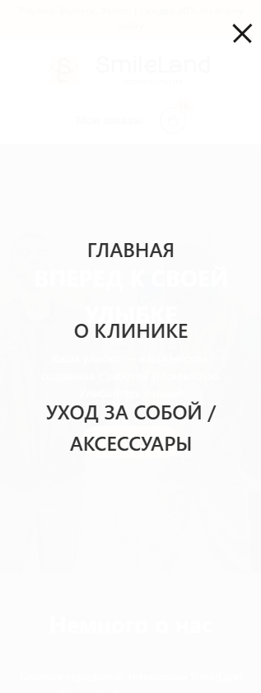

Рисунок 2 – Скриншот мобильного «меню-гамбургера»

«Корзина» ‒ отображается при клике на кнопку с иконкой корзины, содержит список товаров, их количество и общую сумму. Управляется через «CSS»-переходы «right: 0» и «JavaScript» «updateCart()». Модальное окно корзины представлено на рисунке 3.

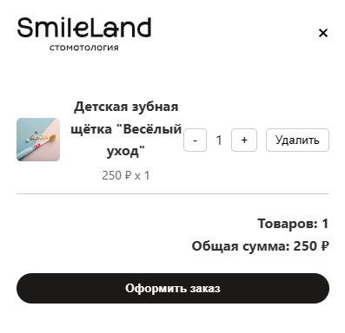

Рисунок 3 – Скриншот модального окна корзины

«Промо-окно» ‒ появляется после регистрации или авторизации или при клике на промо-ссылку, содержит форму подписки и анимацию появления «modalFadeIn». Модальное окно промо-акции предсталено на рисунке 4.

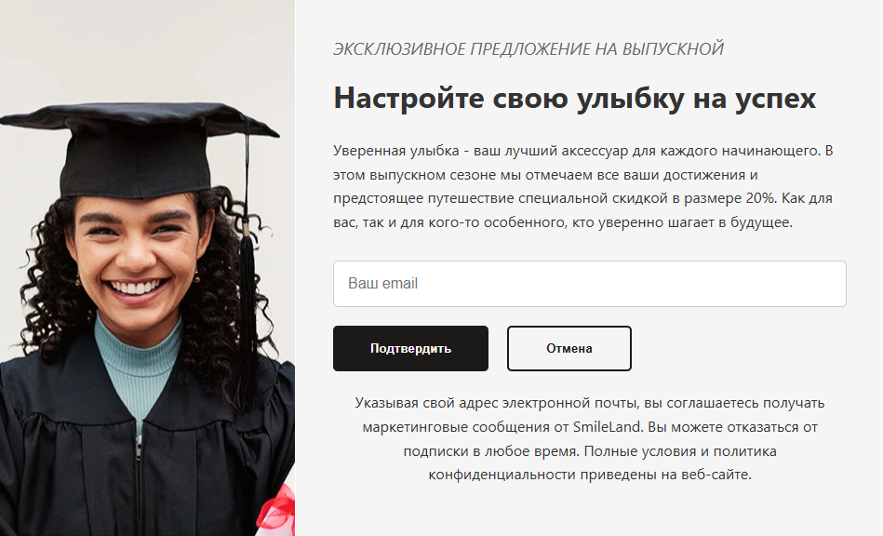

Рисунок 4 – Скриншот промо-окна

«Окно ошибки» ‒ отображается при попытке оформить заказ, имитируя серверную ошибку. Модальное окно уведомления о технической ошибке представлено на рисунке 5

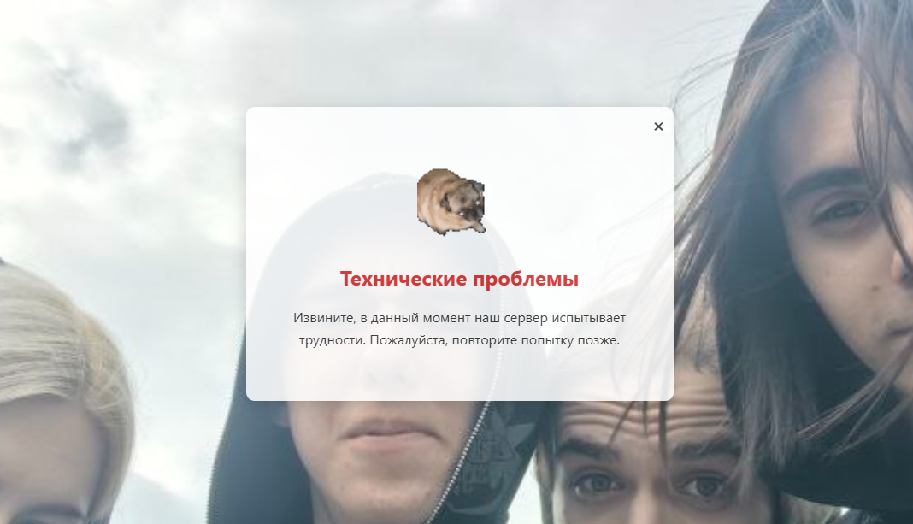

Рисунок 5 – Скриншот окна ошибки

«Каталог товаров» ‒ товары представлены в сетке «grid-template-columns» с изображениями, названием, рейтингом и ценой. Эффект масштабирования изображения при наведении «transform: scale(1.1)» и появление кнопки «Добавить в корзину» реализованы через «CSS» «catalog.CSS». «Каталог товаров» представлен на рисунке 6.

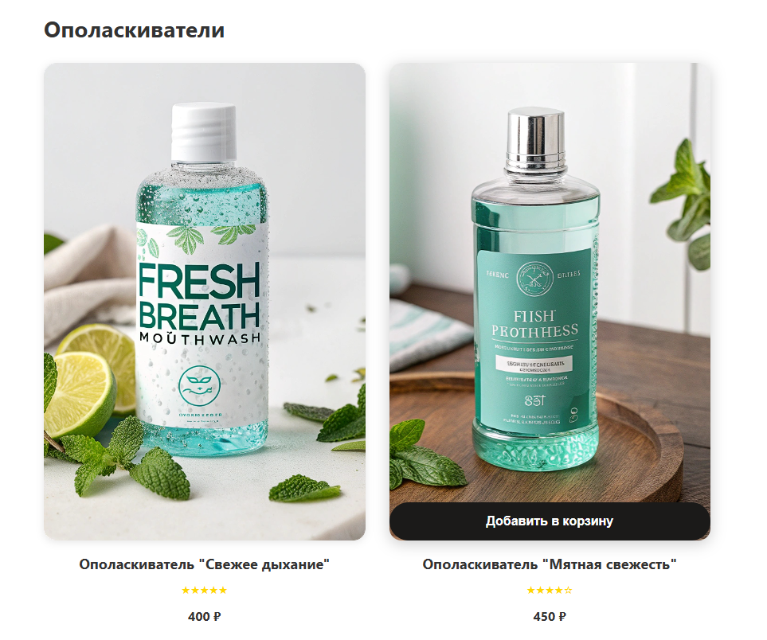

Рисунок 6 – Скриншот каталога товаров

«Слайдер отзывов» ‒ поддерживает сенсорное управление и навигацию через стрелки и миниатюры, реализованные через «JavaScript» и «CSS»-переходы «(transform: translateX)». Слайдер отображает три карточки отзывов одновременно на «десктопе» и одну на мобильных устройствах. Слайдер отзывов представлен на рисунке 7.

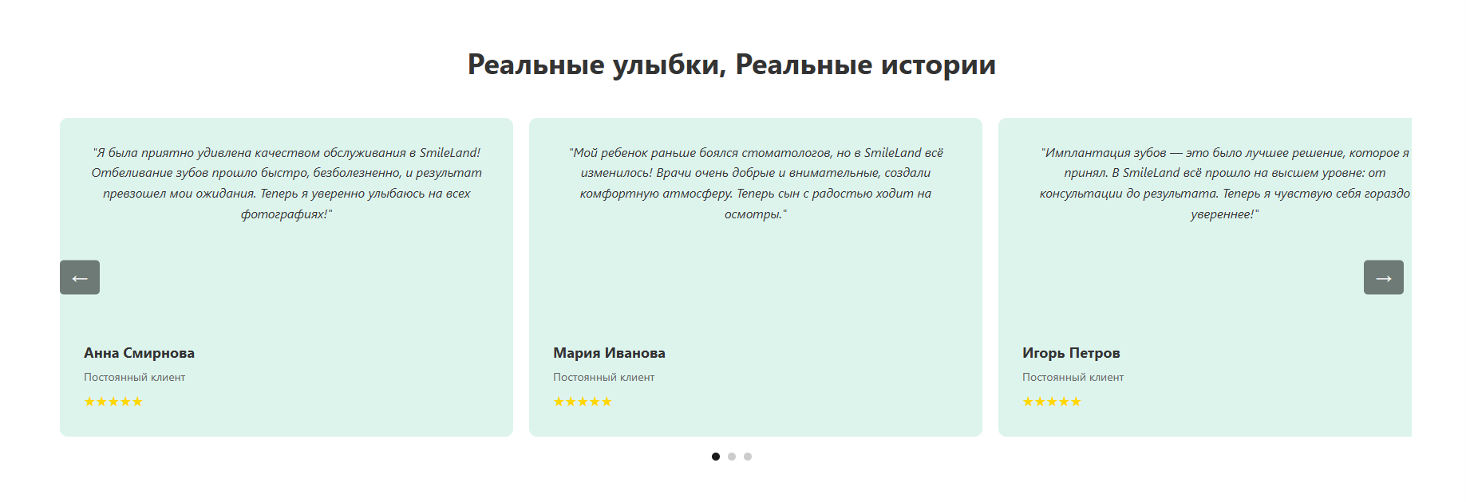

Рисунок 7 – Скриншот слайдера отзывов

Формы регистрации, авторизации и записи на прием имеют единообразный стиль с полями ввода, уведомлениями об успехе или ошибке и кнопкой отправки. На рисунке 8 представлена форма регистрации пользователя.

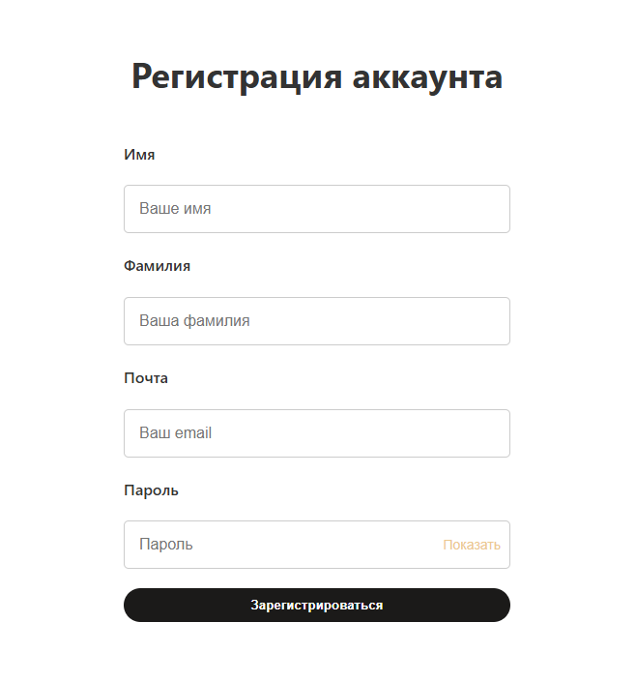

Рисунок 8 – Скриншот формы регистрации

На форме авторизации, в отличи от регистрации представлена кнопка «Завести аккаунт», при которой пользователь переходит в окно регистрации. На рисунке 9 представлено окно авторизации пользователя.

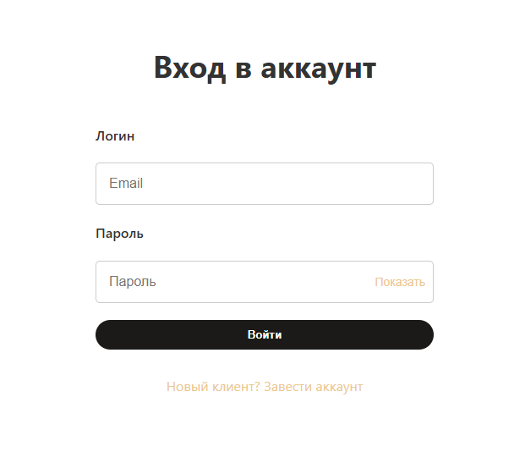

Рисунок 9 – Скриншот формы авторизации

Форма записи на прием сопровождается анимацией звездочек и конфетти при успешной отправке, что улучшает «UX», представлена на рисунке 10.

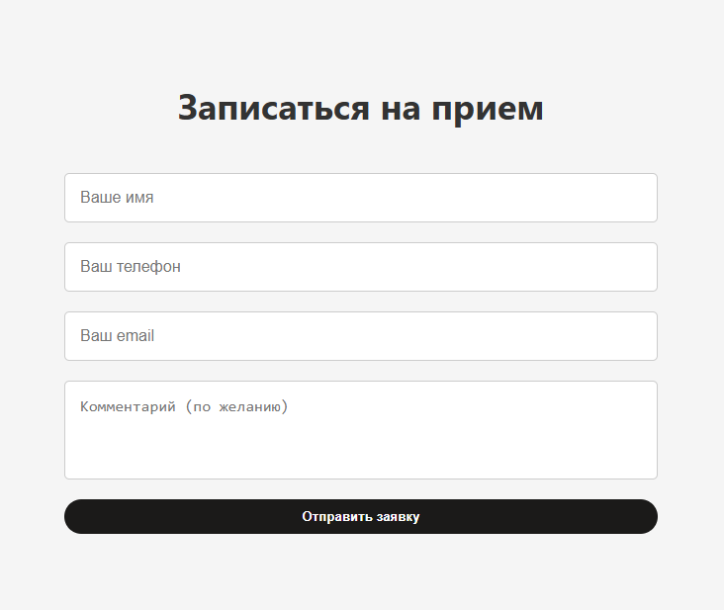

Рисунок 10 – Скриншот анимации формы записи на прием

Адаптивность ‒ медиазапросы в «responsive.CSS» обеспечивают корректное отображение на устройствах от «480px» до «1200px». Мобильное меню и сенсорный слайдер оптимизированы для малых экранов, а элементы интерфейса масштабируются для удобства использования. На рисунке 11 представлен скриншот мобильной версии каталога.

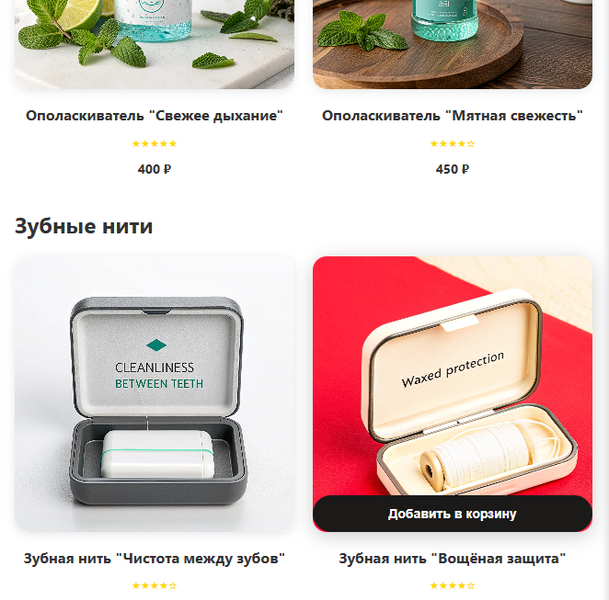

Рисунок 11 – Скриншот мобильной версии каталога.

# 4 Тестирование приложения

## 4.1 План тестирования

Тестирование веб-приложения «SmileLand» направлено на проверку его функциональности, стабильности и соответствия заявленным требованиям. Основной целью является обеспечение надежной работы сайта, удобства взаимодействия пользователей и корректного отображения всех элементов на различных устройствах. Ниже перечислены основные задачи, которые ставятся перед процессом тестирования:

* выявление ошибок в клиентской логике;
* проверка корректности хранения данных;
* обеспечение адаптивности интерфейса;
* проведение различных видов тестирования.

Выявление ошибок в клиентской логике включает анализ работы ключевых функций приложения. Проверяется функциональность управления корзиной, которая охватывает добавление товаров, удаление позиций и расчет общей суммы заказа. Также тестируется валидация форм, используемых для регистрации, авторизации и записи на прием, чтобы убедиться, что они корректно обрабатывают пользовательский ввод. Особое внимание уделяется работе слайдера отзывов, который поддерживает сенсорное управление и должен переключать карточки плавно и без ошибок. Эти проверки направлены на устранение возможных сбоев в поведении приложения.

Проверка корректности хранения данных фокусируется на использовании «localStorage», где хранятся данные о корзине и состоянии промо-окна. Тестируется, что массив «cart», содержащий информацию о товарах, правильно сохраняется и извлекается в формате «JSON», а также что флаг «showPromoModal», определяющий отображение промо-окна, корректно обновляется. Это гарантирует, что данные пользователя сохраняются между сеансами и приложение может восстановить состояние, например содержимое корзины, после перезагрузки страницы.

Обеспечение адаптивности интерфейса предполагает тестирование отображения сайта на устройствах с разными разрешениями экрана, от 480 пикселей на мобильных устройствах до 1200 пикселей на «десктопах». Проверяется, что элементы интерфейса, такие как карточки товаров, формы и слайдеры, масштабируются корректно, текст остается читаемым, а навигационное меню адаптируется к меньшим экранам, сворачиваясь в «гамбургер-меню». Это позволяет убедиться, что пользователи могут комфортно взаимодействовать с сайтом независимо от используемого устройства.

Проведение различных видов тестирования включает несколько подходов для всесторонней проверки приложения. «unit»-тестирование выполняется для отдельных «JavaScript»-функций, таких как сохранение корзины, обновление ее отображения и валидация форм, с использованием фреймворка «Jest», который настроен с «jsdom» для имитации браузерной среды. Интеграционное тестирование оценивает взаимодействие компонентов, например добавление товара в корзину с последующим обновлением «localStorage» и интерфейса. Приемочное тестирование проводится вручную и направлено на оценку удобства навигации и интуитивности интерфейса с точки зрения пользователя. Каждый вид тестирования сопровождается соответствующими сценариями и тест-кейсами для детального анализа.

«unit»-тестирование фокусируется на проверке отдельных функций в основном «JavaScript»-файле с использованием «Jest» и «jsdom». Тестируются функции сохранения корзины, обновления ее отображения в интерфейсе, валидации форм и переключения типа поля пароля. Например, для функции сохранения корзины проверяется, что входной массив с данными о товаре, включая название, цену, изображение и количество, корректно преобразуется в строку «JSON» и записывается в «localStorage», что подтверждает правильность работы механизма хранения данных.

Интеграционное тестирование направлено на проверку взаимодействия между различными компонентами приложения, включая «JavaScript», «DOM» и «localStorage», с использованием «Jest» и «jsdom». Рассматриваются сценарии, такие как добавление товара в корзину с последующим обновлением отображения списка товаров и общей суммы, а также валидация формы с автоматическим показом промо-окна после успешной авторизации. Проверяется, что все элементы работают согласованно ‒ например, добавление товара обновляет хранилище и интерфейс без сбоев, а пользовательские действия, такие как отправка формы, приводят к ожидаемым изменениям в состоянии приложения.

## 4.2 Оценка результатов проведения тестирования

Проведенное тестирование веб-приложения «SmileLand» позволило оценить его функциональность, выявить и устранить ошибки, а также подтвердить соответствие требованиям. Ниже перечислены основные аспекты, которые были проанализированы в ходе тестирования:

* результаты «unit»-тестирования;
* результаты функционального тестирования;
* результаты интеграционного тестирования;
* результаты приемочного тестирования;
* общий вывод по тестированию.

Результаты «unit»-тестирования показали высокую степень надежности отдельных функций приложения. Было выполнено несколько тестов для функций сохранения корзины, обновления ее отображения, валидации форм и переключения типа поля пароля с использованием «Jest». Большинство тестов прошли успешно, подтвердив, что функции работают корректно ‒ например, сохранение массива товаров в «localStorage» выполняется без ошибок, а валидация форм правильно определяет некорректные данные. Однако в функции обновления корзины была выявлена проблема, связанная с обработкой нулевого количества товаров, что приводило к неверному расчету суммы. Ошибка была устранена добавлением дополнительной проверки, после чего тесты прошли успешно.

Результаты функционального тестирования охватили ключевые сценарии взаимодействия пользователя с приложением. Проверялось добавление товара в корзину, скришот с проверкой представлен на рисунке 12.

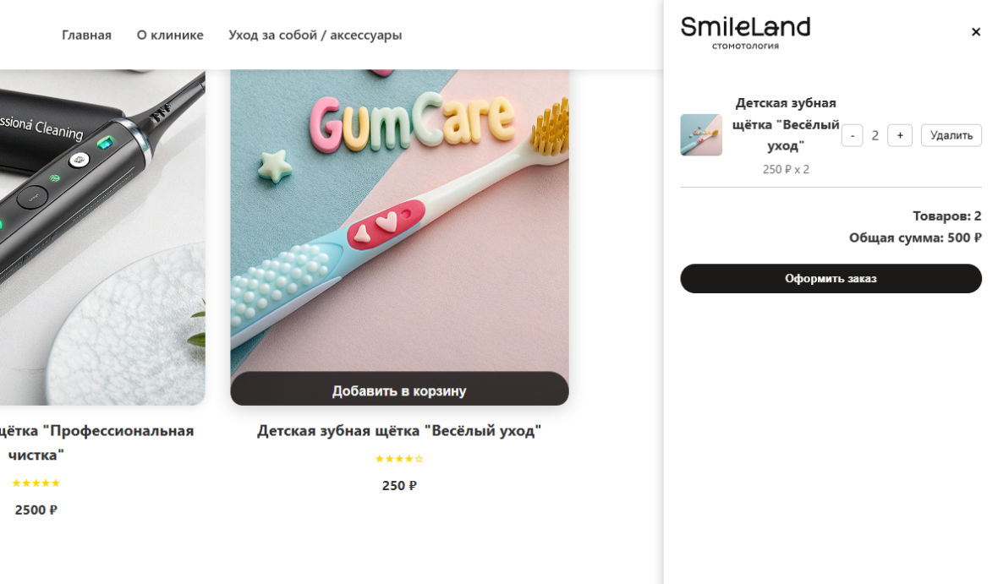

Рисунок 12 – Скриншот проверки работы функции

Проверялась валидация формы регистрации, скриншот с проверкой представлен на рисунке 13.

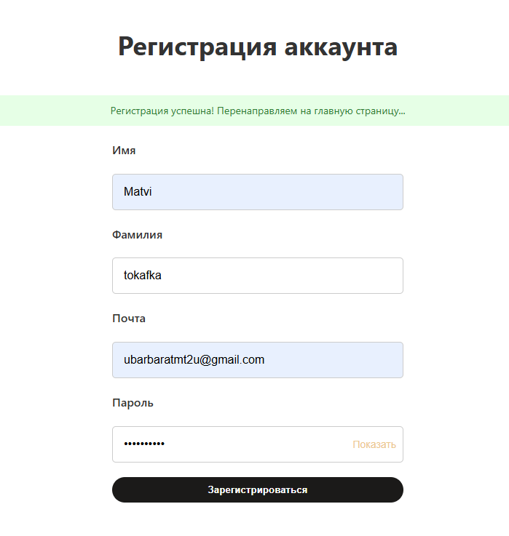

Рисунок 13 – Скриншот проверки работы функции

Проверялась работа слайдера отзывов, скриншот с проверкой представлен на рисунке 14.

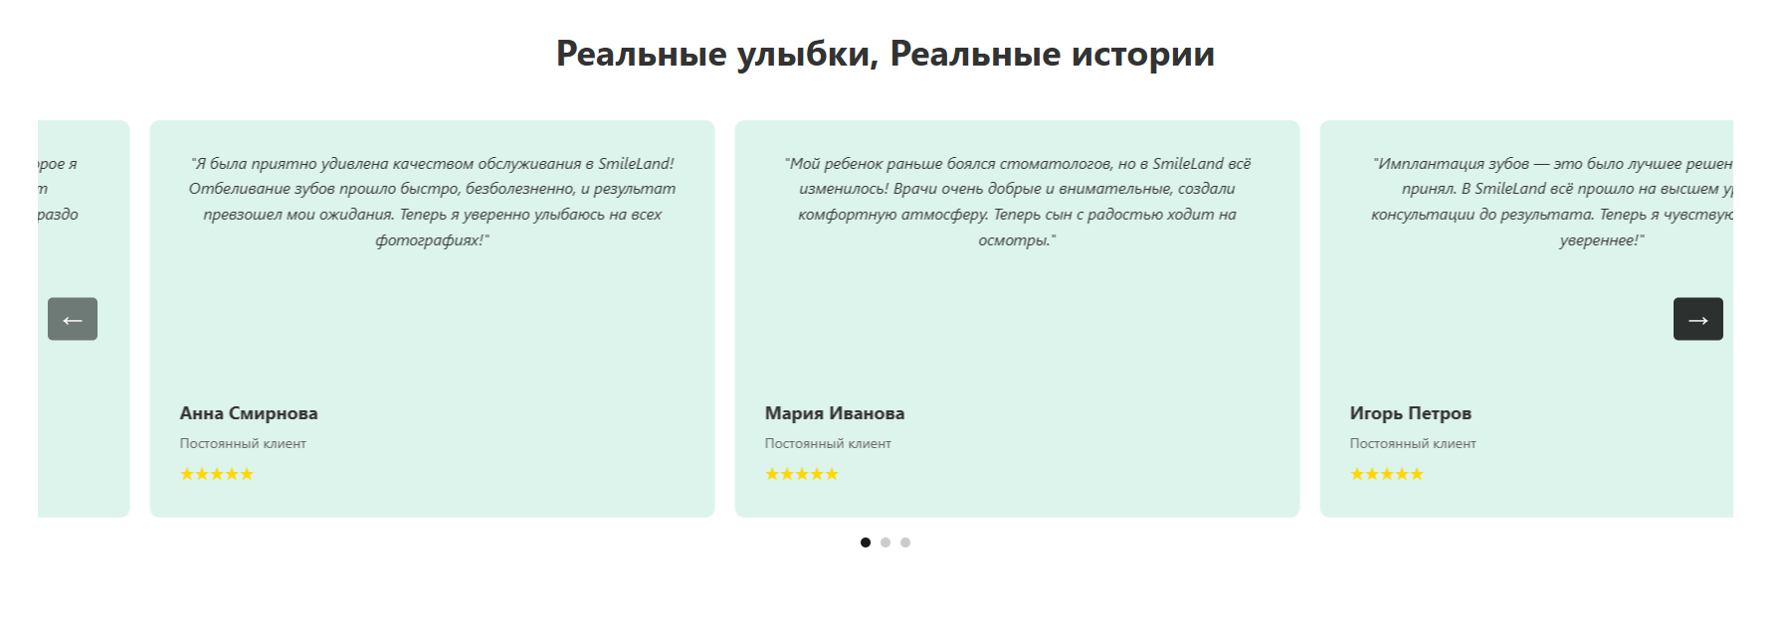

Рисунок 14 – Скриншот проверки работы функции

Проверялась работа анимации формы записи на прием, скриншот с проверкой представлен на рисунке 15.

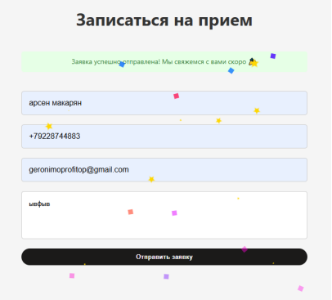

Рисунок 15 – Скриншот проверки работы функции

Тесты на добавление товара и валидацию формы показали, что корзина обновляется корректно, а формы обрабатывают данные без сбоев. Слайдер отзывов переключается плавно, включая сенсорное управление на мобильных устройствах. Однако тест анимации формы записи выявил проблему ‒ анимация конфетти не отображалась на устройствах с низкой производительностью. Для устранения этой проблемы количество частиц в анимации было уменьшено, что позволило добиться стабильной работы.

Результаты интеграционного тестирования подтвердили согласованность работы компонентов приложения. Проверялись сценарии добавления товара в корзину с обновлением хранилища и интерфейса, скриншот с проверкой представлен на рисунке 16.

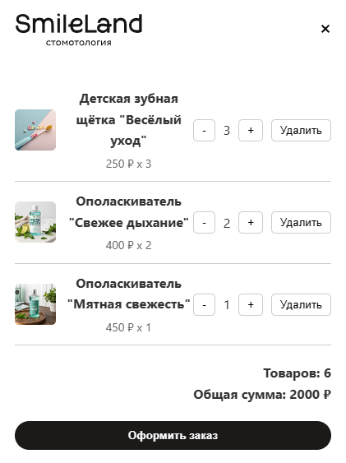

Рисунок 16 – Скриншот проверки работы функции

Также проверялась валидация формы с показом промо-окна после авторизации, скриншот с проверкой представлен на рисунке 17.

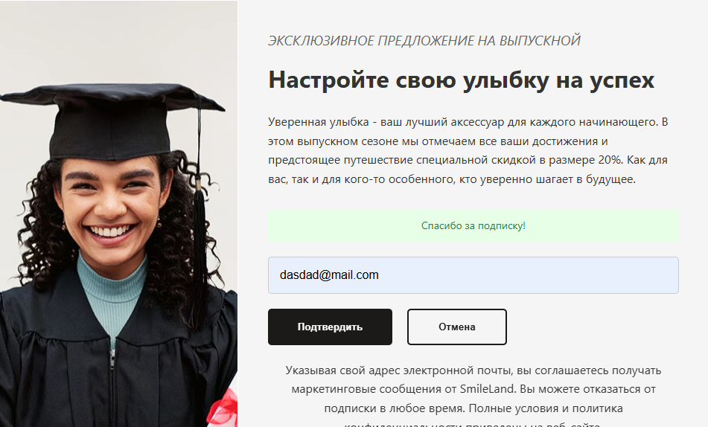

Рисунок 16 – Скриншот проверки работы функции

В большинстве случаев тесты прошли успешно ‒ добавление товара корректно обновляет «localStorage» и отображает изменения в модальном окне корзины. Однако в одном из сценариев была обнаружена ошибка ‒ флаг отображения промо-окна не сохранялся при переполнении «localStorage». Проблема была решена добавлением обработки исключений, после чего повторное тестирование показало стабильные результаты.

Результаты приемочного тестирования, проведенного с участием пользователей, позволили оценить удобство и интуитивность интерфейса. Пользователи тестировали навигацию, оформление заказа через корзину и адаптивность на разных устройствах. Навигация и оформление заказа были признаны удобными, но пользователи отметили, что кнопки на мобильных устройствах слишком малы. Также на устройствах с разрешением 480 пикселей текст в подвале обрезался. Эти проблемы были устранены ‒ размер кнопок увеличен, а для подвала добавлено адаптивное правило, уменьшающее размер шрифта на маленьких экранах, что улучшило отображение.

Общий вывод по тестированию подтверждает, что приложение «SmileLand» соответствует заявленным требованиям. Выявленные ошибки, такие как некорректный расчет суммы в корзине, проблемы с анимацией на мобильных устройствах, переполнение хранилища и обрезка текста в подвале, были устранены. Ключевые функции, включая управление корзиной, валидацию форм и работу слайдера, работают стабильно, а интерфейс адаптирован для различных устройств. Тестирование, включающее «unit»-тесты, функциональные тест-кейсы, интеграционное и приемочное тестирование, позволило добиться надежности приложения и удобства его использования.

Для сайта дизайна интерьеров были разработаны следующие тест-кейсы, представленные в таблице 1.

Таблица 1 – Тест-кейсы

|  |  |  |  |  |  |
| --- | --- | --- | --- | --- | --- |
|  | Наименование | Входные данные | Ожид. Результат | Получ. Результат | Итог |
| 1 | 2 | 3 | 4 | 5 | 6 |
| 1 | Открытие сайта | Открыть сайт через поиск в браузере | Система открывает сайт и подгружает все содержимое корректно | Система открывает сайт и подгружает все содержимое корректно | Тест выполнен успешно |
| 2 | Переход на страницу «О клинике» | Нажать на раздел «О клинике» в меню навигации | Сайт переходит на страницу и корректно загружает содержимое | Сайт переходит на страницу и содержимое отображается не корректно | Тест провален |
| 3 | Переход на страницу «О клинике» | Нажать на раздел «О клинике» в меню навигации | Сайт переходит на страницу и корректно загружает содержимое | Сайт переходит на страницу и корректно загружает содержимое | Тест выполнен успешно |
| 4 | Переход на страницу «Уход за собой / аксессуары» | Нажать на раздел «Уход за собой / аксессуары» в меню навигации | Сайт переходит на страницу и корректно отображает каталог с товарами | Сайт переходит на страницу и карточки с товарами не отображаются | Тест выполнен успешно |

Продолжение таблицы 1

|  |  |  |  |  |  |
| --- | --- | --- | --- | --- | --- |
| 1 | 2 | 3 | 4 | 5 | 6 |
| 6 | Проверка валидации формы авторизации | Нажать на кнопку «Мои заказы», перейти на форму авторизации и ввести не верные данные | Система выдает уведомление об успешной авторизации и пользователь переходит на главную страницу с открытым окном промо-акций | Система выдает уведомление об успешной авторизации и пользователь переходит на главную страницу с открытым окном промо-акций | Тест выполнен успешно |
| 7 | Проверка валидации формы регистрации | Нажать на кнопку «Новый клиент? Завести аккаунт» перейти на форму регистрации и ввести не верные данные | Система выдает уведомление об успешной регистрации и пользователь переходит на главную страницу с открытым окном промо-акций | Система выдает подсказки о том как правильно вводить данные | Тест провален |
| 8 | Проверка валидации формы регистрации | Нажать на кнопку «Новый клиент? Завести аккаунт» перейти на форму регистрации и ввести не верные данные | Система выдает уведомление об успешной регистрации и пользователь переходит на главную страницу с открытым окном промо-акций | Система выдает уведомление об успешной регистрации и пользователь переходит на главную страницу с открытым окном промо-акций | Тест выполнен успешно |
| 9 | Добавление товара в корзину | На странице с каталогом товаров выбрать карточку товара, нажать на всплывающую кнопку «Добавить в корзину» | В правой части экрана открывается модальное окно корзины с добавленными товарами | Модальное окно не открывается при нажатии кнопки | Тест провален |
| 10 | Добавление товара в корзину | На странице с каталогом товаров выбрать карточку товара, нажать на всплывающую кнопку «Добавить в корзину» | В правой части экрана открывается модальное окно корзины с добавленными товарами | В правой части экрана открывается модальное окно корзины с добавленными товарами | Тест выполнен успешно |

# Заключение

В рамках данной работы был успешно реализован прототип веб-сайта для стоматологической клиники «SmileLand», который соответствует современным требованиям цифровизации медицинских услуг. Проект направлен на создание функциональной онлайн-платформы, обеспечивающей удобное взаимодействие клиентов с клиникой, включая доступ к информации, покупку товаров и запись на прием. Разработка сайта позволила применить актуальные технологии веб-разработки, такие как «HTML», «CSS» и «JavaScript», а также изучить принципы проектирования адаптивного и интуитивно понятного интерфейса. Итоги работы демонстрируют достижение поставленной цели и решение всех задач, обозначенных на начальном этапе.

Цель проекта, заключающаяся в создании автоматизированной функциональной системы для стоматологической клиники, была достигнута.

Разработанный веб-сайт «SmileLand» представляет собой полноценный прототип, который объединяет информационные разделы, каталог товаров, систему авторизации, корзину покупок и форму записи на прием. Сайт позволяет пользователям легко ориентироваться в предоставляемых услугах, приобретать товары для ухода за полостью рта и записываться на прием к стоматологу, что оптимизирует взаимодействие клиентов с клиникой. Автоматизация процессов, таких как добавление товаров в корзину и оформление заявок на прием, способствует упрощению рутинных задач и повышению удовлетворенности пользователей, что соответствует изначально поставленной цели проекта.

Для достижения цели были решены следующие задачи:

* разработка структуры сайта;
* реализация адаптивного дизайна;
* создание интерактивных элементов;
* настройка клиентской логики корзины;
* добавление визуальных эффектов;
* обеспечение единого стиля и навигации.

Разработка структуры сайта включала проектирование ключевых страниц, таких как «главная страница», раздел с информацией о клинике, каталог товаров, а также страницы регистрации и авторизации. Каждая страница была организована с учетом логической последовательности и удобства доступа к основным функциям.

Структура сайта была спроектирована с использованием «HTML5», что обеспечило семантическую разметку и улучшило читаемость кода, создав прочную основу для дальнейшей реализации функционала.

Реализация адаптивного дизайна была выполнена с применением «CSS3» и «медиазапросов», что позволило обеспечить корректное отображение сайта на устройствах с различными разрешениями экрана, от 480 пикселей на мобильных устройствах до 1200 пикселей на «десктопах».

Адаптивность была протестирована на разных устройствах, включая смартфоны, планшеты и компьютеры, что подтвердило удобство использования сайта в любых условиях.

Добавление визуальных эффектов было реализовано для повышения привлекательности интерфейса и вовлеченности пользователей. Анимации, такие как масштабирование изображений товаров при наведении курсора и плавное появление модальных окон, были добавлены с помощью «CSS». Все страницы сайта используют единый набор стилей, включающий фирменные цвета, такие как светло-оранжевый и темно-серый, а также шрифт «Segoe UI», что создает визуальную целостность.

Практическая значимость проекта заключается в создании готового прототипа веб-сайта, который может быть использован стоматологической клиникой для продвижения своих услуг и продажи товаров. Сайт предоставляет пользователям удобный доступ к каталогу продукции, возможность оформления заказов через корзину и записи на прием, что способствует повышению удовлетворенности клиентов и оптимизации процессов клиники.

Проект демонстрирует применение современных технологий веб-разработки, таких как адаптивная верстка, модульная структура «CSS» и клиентская логика на «JavaScript», что может стать основой для дальнейших учебных или коммерческих разработок. Для разработки применялся персональный компьютер с доступом в интернет, браузеры для тестирования и редактор кода «VS Code».

Перспективы дальнейшего развития проекта включают следующие направления:

* интеграция серверной части;
* добавление системы оплаты;
* расширение личного кабинета;
* внедрение чат-бота;
* оптимизация производительности;
* разработка мобильного приложения.

Интеграция серверной части позволит реализовать полноценное хранение данных, включая записи на прием и заказы, с использованием базы данных, что повысит надежность и масштабируемость приложения. Добавление системы оплаты даст пользователям возможность оплачивать товары и услуги онлайн, что сделает процесс покупки более удобным. Расширение личного кабинета позволит пользователям управлять своими записями, просматривать историю заказов и редактировать профиль, улучшая персонализацию. Внедрение чат-бота поможет автоматизировать ответы на часто задаваемые вопросы и консультировать клиентов в реальном времени. Оптимизация производительности будет направлена на уменьшение времени загрузки страниц, например за счет сжатия изображений и минимизации кода. Разработка мобильного приложения расширит доступность сайта, предоставив пользователям удобный доступ к услугам через смартфоны.

# Список используемых источников

* 1. ГОСТ Р ИСО/МЭК 12207-2017 «Жизненный цикл программного обеспечения. Процессы, мероприятия и задачи».
  2. ГОСТ Р 50597-2018 «Системы управления информационной безопасностью. Общие требования».
  3. ГОСТ Р 51522-2020 «Информационные технологии. Порядок проектирования интерфейсов для программных средств».
  4. ГОСТ Р 51901.1-2019 «Информационные технологии. Безопасность информации. Общие требования к безопасности информации в автоматизированных системах».
  5. Федеральный закон от 27.07.2006 № 152-ФЗ «О персональных данных».
  6. Федеральный закон от 29.07.2004 № 98-ФЗ «Об электронной подписи».
  7. Бочаров А.А. «Тестирование информационных систем: от теории к практике». - М.: Альпина Паблишер, 2015. - 256 с.
  8. Иванов И.И. «Введение в разработку информационных систем». - М.: Научное издательство, 2015.
  9. Кравченко С.И. «Моделирование и разработка информационных систем». - Ростов-на-Дону: Феникс, 2019. - 280 с.
  10. Николаев С.А. «Управление IT-проектами: учебное пособие». - М.: Инфра-М, 2019. - 368 с.
  11. Петрова Н.Н. «Технологии разработки веб-приложений». - СПб.: Питер, 2019. - 312 с.
  12. Рогов Е.Н. «Основы автоматизированного проектирования информационных систем». - М.: Юрайт, 2020. - 352 с.
  13. Сидоров А.А. «Программирование для бизнеса». - М.: Эксмо, 2017.
  14. Федоренко М.Л., Иванов А.Н. «Резервное копирование и восстановление данных: теория и практика». - М.: Наука и Техника, 2019. - 216 с.
  15. Шилов А.В. «Системный анализ и проектирование информационных систем». - М.: Академический проект, 2020. 400 с.
  16. D. J. Perry. Web Development with «JavaScript». New York: Wiley, 2018.
  17. R. W. Roberts. Software Engineering for Web Applications. London: Springer, 2020.
  18. Электронный ресурс: Stack Overflow, https://stackoverflow.com [Электронный ресурс], – Режим доступа: https://stackoverflow.com/questions/1234567/what-is-the-best-way-to-structure-a-web-application – (дата обращения: 09.12.2024).
  19. Электронный ресурс: W3C, https://www.w3.org [Электронный ресурс], – Режим доступа: https://www.w3.org/standards/webdesign – (дата обращения: 14.12.2024).
  20. Электронный ресурс: GitHub, https://github.com [Электронный ресурс], – Режим доступа: https://github.com/topics/web-development – (дата обращения: 11.12.2024).
  21. Электронный ресурс: Mozilla Developer Network (MDN), https://developer.mozilla.org [Электронный ресурс], – Режим доступа: https://developer.mozilla.org/en-US/docs/Web/«HTML» – (дата обращения: 19.12.2024).
  22. Электронный ресурс: WebDev, https://webdev.ru [Электронный ресурс], – Режим доступа: https://webdev.ru/blog/ – (дата обращения: 17.12.2024).
  23. Электронный ресурс: Техномагия, https://techno-magia.ru [Электронный ресурс], – Режим доступа: https://techno-magia.ru/articles/web-development – (дата обращения: 18.12.2024).
  24. Электронный ресурс: Хабр, https://habr.com [Электронный ресурс], – Режим доступа: https://habr.com/ru/post/123456/ – (дата обращения: 16.12.2024).
  25. Электронный ресурс: Dev.to, https://dev.to [Электронный ресурс], – Режим доступа: https://dev.to/ru/ – (дата обращения: 13.12.2024).

# Приложение А

***(обязательное)***

**Диаграмма вариантов использования**

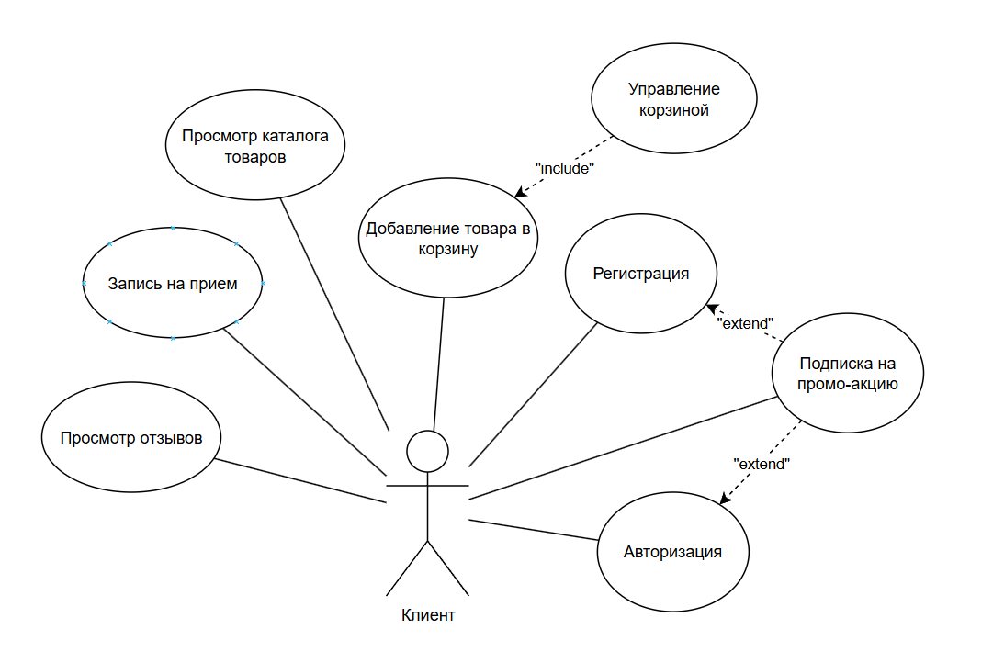

Рисунок А.1 – Диаграмма вариантов использования

# Приложение Б

***(обязательное)***

**Диаграмма деятельности**

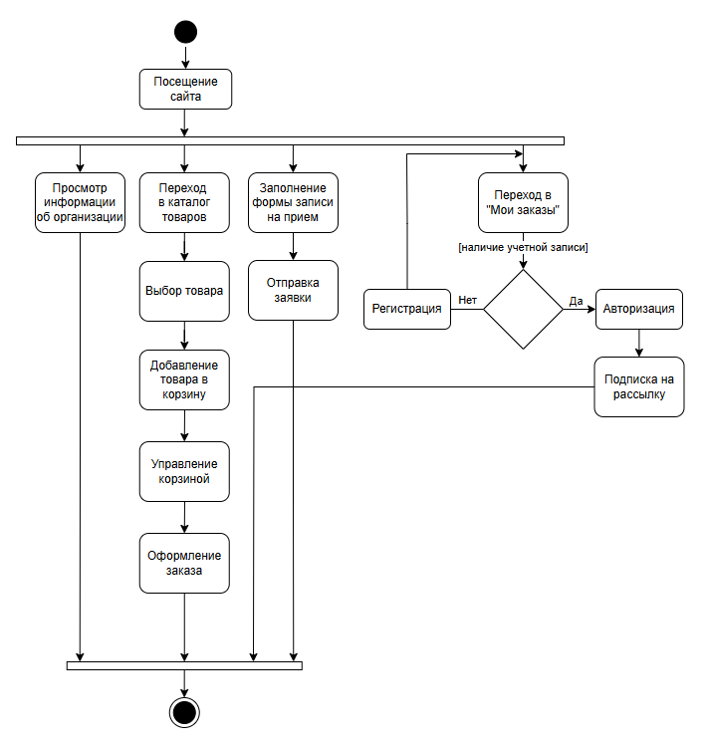

Рисунок Б.1 – Диаграмма деятельности

# Приложение В

***(обязательное)***

**Диаграмма последовательности**

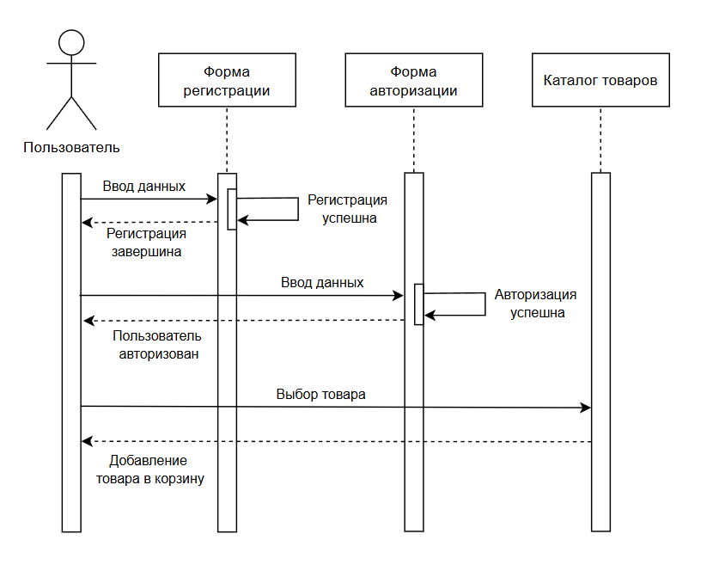

Рисунок В.1 – Диаграмма последовательности